Инвестиционная площадка № 67-10-46
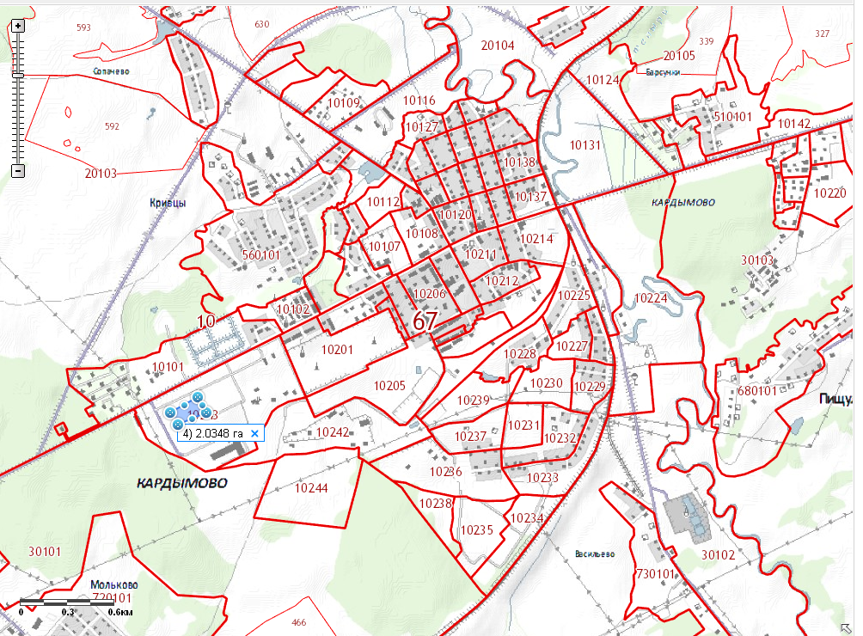 | 1. Месторасположение:  - Смоленская область, п. Кардымово, ул. Ленина;  - расстояние до г. Москвы: 350 км;  - расстояние до г. Смоленска: 35 км;  - расстояние п. Кардымово 600 км.  2. Характеристика участка:  - площадь – 2 га;  -категория земель – земли населенных пунктов;  - форма собственности – частная  3. Подъездные пути:  - 600 м от дороги с асфальтовым покрытием Кардымово – Смоленск  - 1,5 км до Ж/Д Москва – Западная Европа (ст. Кардымово);  4. Инженерные коммуникации:  - газоснабжение – есть  - электроснабжение – есть  - водоснабжение – есть  5. Условия предоставления:  аренда, выкуп

